Používateľská príručka

Inštalácia nástroja

Výslednú implementáciu nástroja je možné jednoducho nainštalovať v prostredí operačného systému Windows. Spustenie inštalátora je vyvolené kliknutím na zástupcu HDLVisualizer Setup. Proces inštalácie môže vyžadovať administrátorský prístup. Zároveň inštalácia vyžaduje, aby bol nainštalovaný .NET framework 4.

Inštalácia je jednoduchá a medzi jednotlivými oknami inštalátora sa postupuje stláčaním tlačidla Next. Dôležité je nastaviť vhodné umiestnenie pre nástroj na pevnom disku, štandardne sa nástroj inštaluje do adresára Program Files.

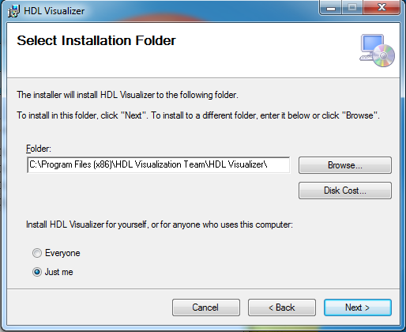

Po úspešnom nainštalovaní je možné zavrieť okno inštalátora stlačením tlačidla Close. V tomto momente je aplikácia nainštalovaná a pripravená na použitie. Aplikáciu je možné v prípade potreby odstrániť štandardným spôsobom cez ovládací panel operačného systému.

Po inštalácii je možné spustiť aplikáciu kliknutím na zástupcu na ploche, prípadne v ponuke štart. Testovacie príklady sa nachádzajú v adresári HDLVisualizer v dokumentovom adresári používateľa.

Inštalácia prostredia Cygwin

Pre fungovanie vizualizácie modelov opísaných v jazyku SystemC je potrebné nainštalovať prostredie Cygwin, ktorého inštalátor je možné stiahnuť z http://www.cygwin.com
Tento inštalátor stiahne z internetu a nainštaluje aj vybrané balíčky a knižnice. Tento návod ukazuje postup celej inštalácie.

- Na úvodnej obrazovke stačí kliknúť na next.

- Na druhej obrazovke je treba vybrať Install from the internet,.....

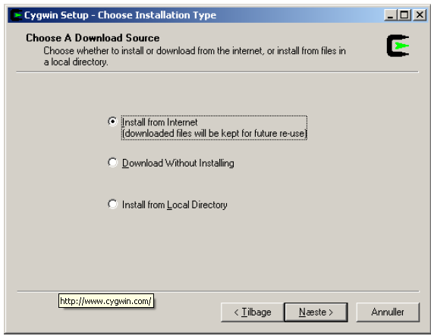

- Na nasledujúcej obrazovke je vhodné všetky nastaviť rovnako ako na obrázku nižšie. Cesta do inštalačného adresára by nemala obsahovať medzery, pretože Cygwin má s nimi problémy. Odporúčame nastaviť cestu ako je na obrázku.

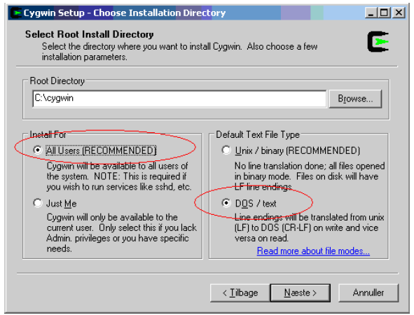

- Na ďalšej obrazovke je potrebné zvoliť Direct Connection a klinúť na Next.

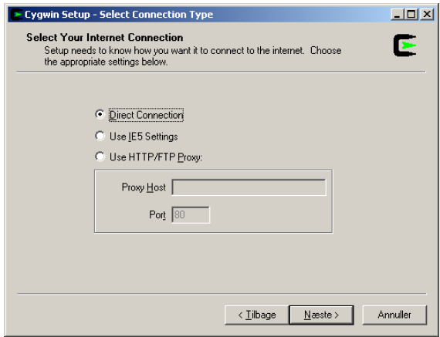
- Nasledujúca obrazovka je veľmi dôležitá, je potrebné zvoliť všetky balíčky z vyznačených kategórií.

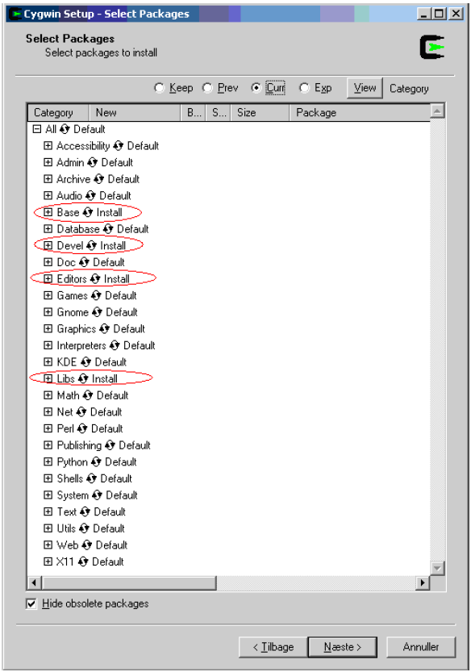

- Posledným krokom je pridanie adresára bin z adresára nainštalovaného Cygwinu do premennej prostredia Path. Ak ste si nainštalovali Cygwin do adresára C:\cygwin, tak na koniec hodnoty tejto premennej pridajte retazec “;C:\cygwin\bin”, bez uvodzoviek.
K nastaveniam premennych prostredia sa dostanete pravým kliknutím na
Tento Počítač > Vlastnosti > Upresniť > Premenné prostredia

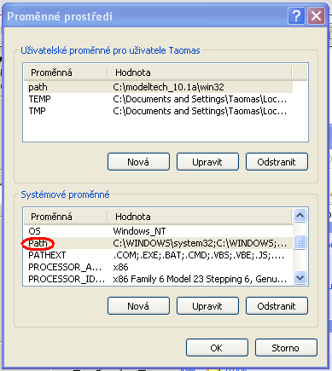

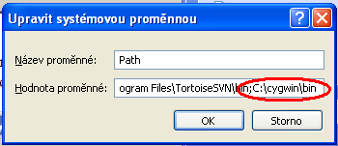
Použitie nástroja

Hlavné okno
Hlavné okno grafického používateľského rozhrania bol implementovaný na základe návrhu, ktorý bol popísaný v kapitole 7.7. Na obrázku je znázornená hlavná obrazovka s vizualizovaným modelom. Hore je umiestnené menu aplikácie a pod ním nachádzajú TabPage-i s otvorenými projektami.

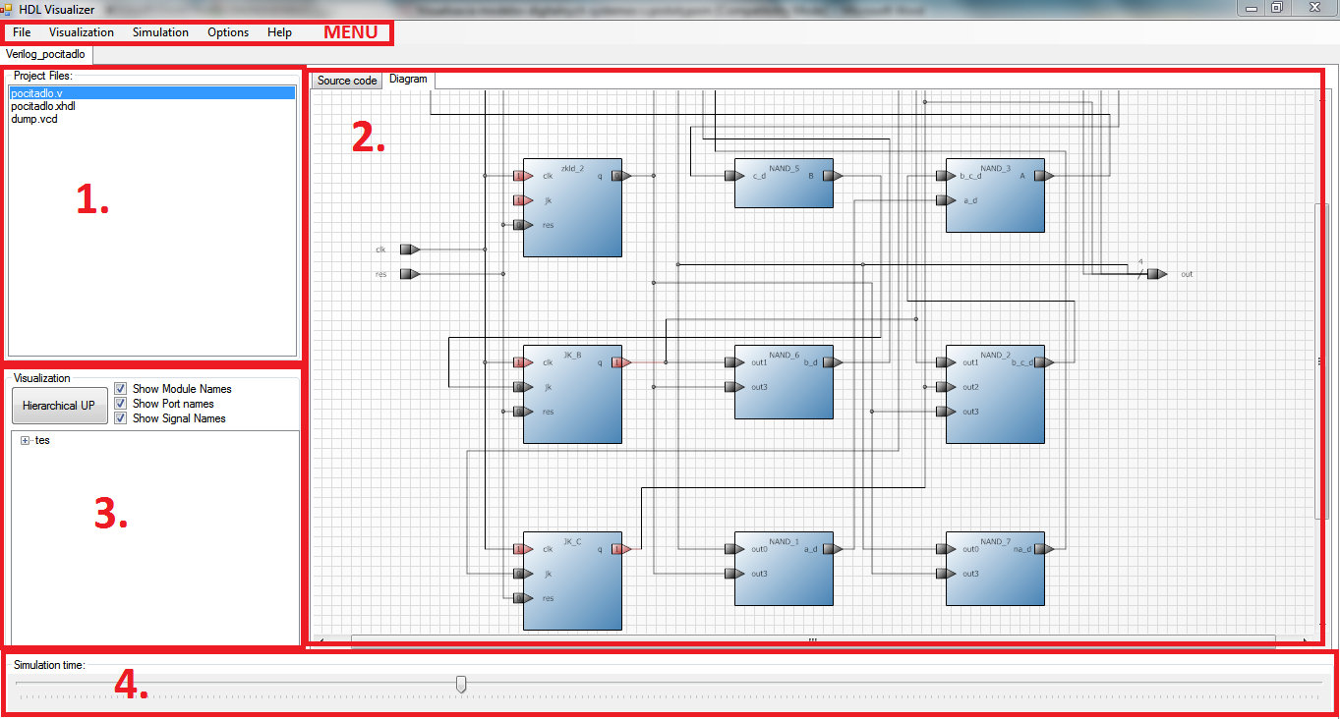

Horné menu hlavnej obrazovky obsahuje nasledujúce možnosti:
- File
  - New
    - Project – spustenie okna, kde používateľ zvolí názov a typ nového projektu a následne sa vytvorí nový projekt
    - File - spustenie okna, kde používateľ zvolí názov súboru, ktorý sa potom pridá do projektu
  - Open
    - Project – otvorenie projektu, načíta sa projekt a všetky jeho súbory
    - VHDL source file – otvorenie VHDL zdrojového kódu a jeho pridanie do projektu
    - Verilog source file - otvorenie Verilog zdrojového kódu a jeho pridanie do projektu
    - SystemC source file - otvorenie SystemC zdrojového kódu a jeho pridanie do projektu
    - XHDL source file - otvorenie XHDL Súboru zdrojového kódu a jeho pridanie do projektu
    - VCD source file - otvorenie VCD súboru a jeho pridanie do projektu

  - Save
    - Save Project – ukladanie projektu a súborov v projekte do spoločného priečinka pod pôvodným názvom a do pôvodného priečinka (ak je to nový projekt, tak používateľ musí zvoliť miesto ukladania a názov projektu)
    - Save Project As - ukladanie projektu a súborov v projekte do spoločného priečinka pod zvoleným názvom do zvoleného priečinka
    - Save All Projects - ukladanie všetkých otvorených projektov a ich súborov (teda Save Project pre všetky súbory)
  - Exit – zatvorenie aplikácie
- Visualization
  - Check Syntax – kontrolovať syntax VHDL alebo Verilog zdrojového kódu
  - Generate XHDL – vytvoriť XML súbor so zdrojového súboru
  - Visualize – vizualizovať obsah XHDL súboru
- Simulation
  - Create Testbench – spustenie nového okna pre vytváranie Testbench-u
  - Simulate (Create VCD) – spustenie nového okna s nastaveniami pre simuláciu
  - Visualize in GTKWave – vizualizovať VCD súbor pomocou externého nástroja GTKWave
  - Visualize in Scheme – vizualizovať VCD súbor vo vykreslenej schéme
- Options
  - VHDL Options – spustenie okna s nastaveniami pre VHDL
  - Visualization Options - spustenie okna s nastaveniami pre Vizualizáciu
  - External Progs – spustenia okna s nastaveniami pre externé aplikácie
- Help
  - About – spustenie okna About

TabPage-i projektov sú rozdelené na 4 časti, ktorí sú znázornené na obrázku:
- zoznam projektových súborov,
- obsah vybraného súboru alebo vykreslený diagram,
- ovládacie prvky vizualizácie,
- ovládací prvok simulácie.

2. časť je teda rozdelené na dve TabPage-i a môžeme zvoliť, či chceme vidieť obsah vybraného súboru alebo vykreslený diagram.
Pri spustení projektu najprv vidíme iba 1. a 2. časť a v druhej časti iba obsah vybraného súboru. Po spustení vizualizácie XHDL súboru do 2. časti pribudne možnosť zobrazenie diagramu a taktiež sa objaví 3. časť. Nakoniec po spustení vizualizácie VCD súboru v schéme sa objaví aj 4. časť.
3. časť slúži na navigovanie v schéme a na zobrazenie názvov modulov, portov a signálov v schéme.
4. časť slúži na nastavenie času simulácie, podľa ktorého potom sú nastavené hodnoty v schéme.
Okno „Create TestBench“
Úlohou tohto okna je používateľovi poskytnúť možnosť vygenerovať testovaciu entitu (ďalej len entita) pre VHDL, či Verilog špecifikáciu v prípade, ak v opise chýba. Používateľ má dve možnosti. Prvou je ručná generácia entity a v druhom prípade ide o automatickú generáciu. V oboch prípadoch používateľ definuje entitu, pre ktorú má byť tá testovacia vytvorená. V prípade ručne generácie následne pre každý signál definuje zmenu hodnoty v čase a určí, či sa má vytvoriť aj hodinový signál a definuje jeho názov a cyklus zmien hodnôt. Cyklus zmien hodnôt znamená definovať za aký čas za z hodnoty 0 nastaví hodnota 1 a naopak. V prípade automatickej generácie používateľ zadá iba simulačný čas a prípadný názov hodinového signálu.
Testovacia entita sa následne vygeneruje do adresára, v ktorom je umiestnená VHDL špecifikácia systému, pre ktorý bola testovacia entita vytvorená. Názov súboru pozostáva z názvu pôvodného súboru, názvu entity a prípony tb. Ako príklad uvediem názov vygenerovanej testovacej entity pre VHDL špecifikáciu s názvom „specifikacia.vhdl“ pre entitu „pocitadlo“ - specifikacia_pocitadlo_tb.vhdl. Okno je znázornené na nasledovnom obrázku.

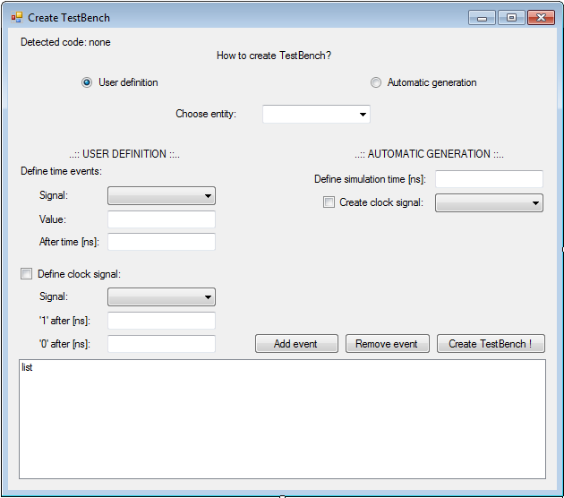

Okno „Simulation“
Okno umožňuje používateľovi vytvoriť VCD súbor zo špecifikácie systému. Umožnené je to ako v prípade interne definovanej testovacej entity, tak v prípade tej systémom vygenerovanej. Používateľ nastaví požadovaný simulačný čas. V prípade interne definovanej testovacej entity je potrebné, aby používateľ, ak sa jedná o jazyk VHDL, zadal aj jej názov (štandardne „testbench“). V prípade externej testovacej entity je potrebné, aby k nej používateľ zadal cestu. VCD súbor je následne vygenerovaný do adresára s pôvodnou špecifikáciou. Okno je znázornené na nasledovnom obrázku.

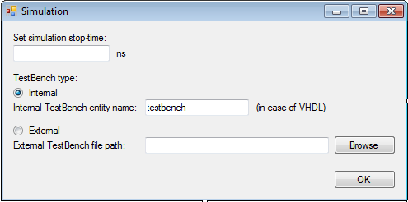

Okno „External Progs“

Je dôležité sa uistiť, či sú v programe dobre nastavené cesty k externým programom, predovšetkým k bash.exe súboru. Zmena cesty je možná v okne Options/External Progs.

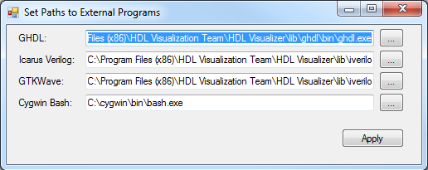

Okno „VHDL Options“
Nastavenie pre jazyk VHDL sú predmetom tohto okna. Používateľovi umožní nastavenie pracovej knižnice pre jazyk VHDL. Zobrazené je na nasledovnom obrázku.

